Tracer un triangle
Pour tracer un triangle rectangle, on utilise une règle et une équerre :
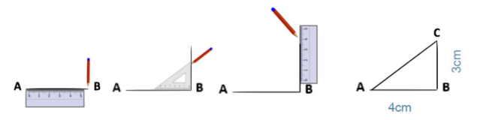

Pour tracer un triangle isocèle ou équilatéral, on utilise une règle et un compas également :
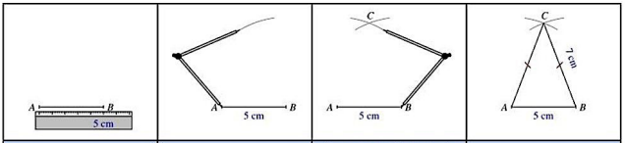

Tracer un triangle
Pour tracer un triangle rectangle, on utilise une règle et une équerre :

Pour tracer un triangle isocèle ou équilatéral, on utilise une règle et un compas :

